Ett dygn i
Taizéanda
25-26/10 2019

Välkommen till ett dygn i Majåkerskyrkan med inspiration från kommuniteten i Taizé i Frankrike.
Många har varit i Taizé och vi vill på detta sätt mötas till sång, bön och gemenskap. Alla intresserade ungdomar och äldre är välkomna även om man inte varit i Taizé.
Den som vill kan övernatta i Majåkerskyrkan (golvförläggning) eller så sover man hemma.
Medverkar gör bl a Richard Burén, Viktor Joelsson och Mikael Kjell.

Fredag
17.00 Inledning, därefter kvällsmat
20.00 Aftonbön, därefter
Oyak (=gemensamt häng med tilltugg)

Lördag
8.30 Morgonbön, därefter
frukost
10.00 Samling
12.30 Middagsbön, därefter lunch
14.00 Gemensam aktivitet
16.00 Avslutande bön med ljuständning

Kostnad 100:- Anmälan senast 18/10 till :
Mikael Kjell 0708-328226 (sms)
mikael.kjell@svenskakyrkan.se

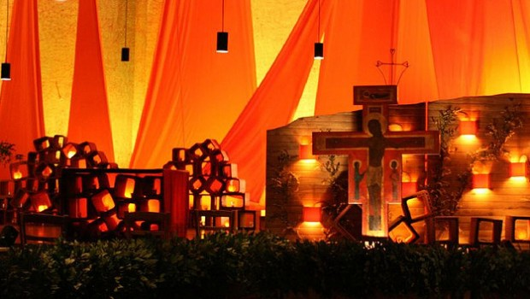

Sunnersbergs församling
Lidköpings församling
Sävare församling

